Горянка - 2019 (07.03.2019г.)
Традиционные творческие конкурсы «А ну-ка, девочки» в Аграрном колледже уже два года проводятся под новой формулировкой – «Горянка года». Это не только новая вывеска, но конкурс с новым содержанием.
7 марта, в преддверии Международного женского дня в Актовом зале колледжа прошел конкурс «Горянка - 2019».
В конкурсе приняли участие 8 претенденток:

1.Разакова Барият – уч. гр. №35
2. Эбедова Алтын – уч. гр. №35
3. Гайдарова Раисат – уч. гр. №54
4. Ферзуллаева Амина – уч. гр. №54
5. Оруджева Наташа – уч. гр. №61
6. Сеидова Зина – уч. гр. №61
7. Магомедова Пери – уч. гр. №26
8. Ахмедова Лейла – уч. гр. №67
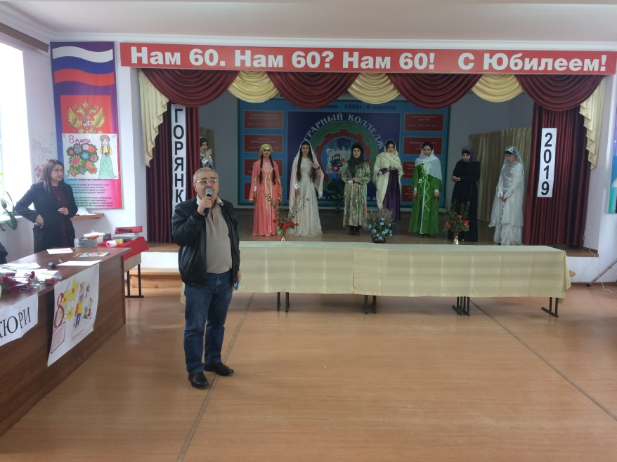
Стартовали с конкурса «Моя визитная карточка», где девочки в увлекательной форме рассказали о себе, о своей семье, избранной профессии, увлечениях.
Далее были конкурсы: 1) «Современное платье горянки» (девочки демонстрировали сшитые своими руками платья с национальной атрибутикой); 2) «Как пеленать ребенка» (девочки показали мастерство современного пеленания на больших куклах); 3) «Свадебные обряды» (девочки продемонстрировали знания свадебных обрядов народов Дагестана как старинных, так и современных); 4) «Десерт из яблока» (девочки на глазах у публики подготовили и представили на блюдечках десерт из одного яблока на праздничный стол); 5) «Немой язык» (девочки проявили свое мастерство в умении жестами передать другим нужную им (женщинам) информацию); 6) Домашнее задание «Мое творчество» (девочки продемонстрировали свои работы – вышивание из бисера, подделки, вязания …);
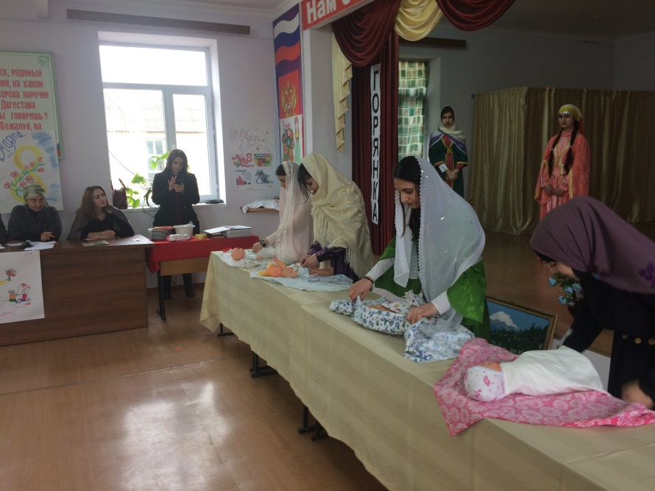
7) «Лезгинка» (какая же горянка не может танцевать лезгинку!); 8) «Мучной» (девочки в системе онлайн показали свое умение слепить из теста разные виды национального блюда всех народов Дагестана - курзе).
Победителями конкурса «Горянка 2019» стали:
I место – Разакова Барият – уч.гр.№35
II место – Магомедова Пери – уч.гр.№26
III место – Ахмедова Лейла – уч.гр.№67
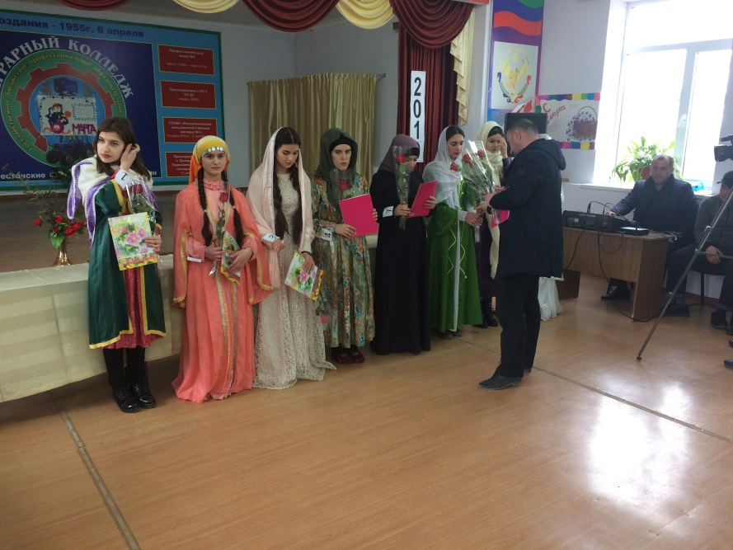
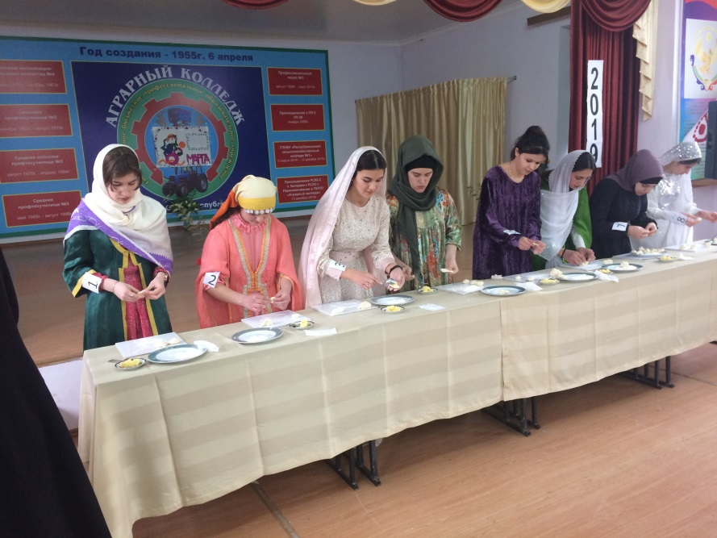
Всем участницам и победителям были вручены подарки и цветы от Управления по делам молодежи, спорту и туризму городской Администрации.

